# Tutorial: Servidor Rest utilizando Ruby

## Elaboración Servicio Web Rest

A continuación se detallan los pasos para el desarrollo de un Servicio Web Rest mediante Ruby.

## Herramientas a instalar

Para poder realizar servicios web utilizando Ruby, es necesario tener instalados las siguientes herramientas:

* Ruby
* Rails

### Instalar Ruby en Windows

La instalación de Ruby en Windows se puede realizar de dos formas, utilizando Ruby Versión Manager (RVM) o un instalador (.exe).

En este tutorial se utilizará RubyInstaller porque la herramienta RVM dejó de tener soporte en 2012. Para descargar RubyInstaller hay que ir a la página <http://rubyinstaller.org/downloads/> y seleccionar el instalador Ruby 2.1.5 o Ruby 2.1.5(x64).

Para ver que Ruby ha sido instalado correctamente y que la versión es 2.5.1 es suficiente con escribir ruby –version en la línea de comandos.

ruby --version

### Instalar Ruby en UNIX

Para la instalación de Ruby en sistemas operativos UNIX se debe utilizar la herramienta Ruby Versión Manager (RVM). El comando para instalar RVM y la última versión estable de Ruby es:

\curl -L https://get.rvm.io | bash -s stable --ruby

### Instalar Rails (Windows y UNIX)

Rails es un framework de aplicaciones web de código abierto escrito en el lenguaje de programación Ruby. Para instalar Rails en Windows o en cualquier sistema operativa UNIX, el comando es el mismo. El comando que se debe escribir en la línea de comandos es:

gem install rails

## Creación del proyecto

1. Crear directorio “*TutorialRuby*” en C. Sí ya existe, simplemenet acceder a él.
2. Abrir la línea de comandos e ir al directorio donde se encuentra “*TutorialRuby*”.

cd C:\TutorialRuby

1. Crear un nuevo proyecto Rails utilizando el comando “*rails new nombreproyecto*”. En este caso el nombre del proyecto será “*RestServer*”.

rails new RestServer

1. Una vez terminada la creación del proyecto, deberá tener los siguientes directorios en “*C:\TutorialRuby\RestServer*”.

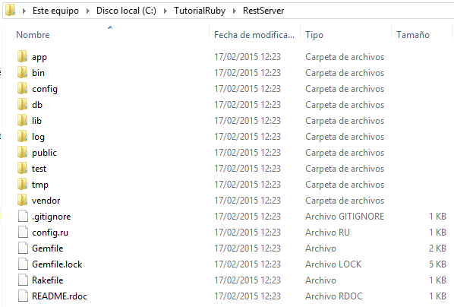

Ilustración 1: Directorios del proyecto RestServer

## Implementación del Servicio Calculator

1. Acceder al directorio “*RestServer/app/controllers*” mediante la línea de comandos.

cd C:\TutorialRuby\RestServer\app\controllers

1. Crear el controlador calculator con el comando

rails generate controller calculator_rest add

1. Abrir el fichero calculator_rest_controller con un editor de texto y copiar el código.

class CalculatorRestController < ApplicationController

def add

render :text => params['a'].to_i + params['b'].to_i

end

end

1. Buscar el fichero “*routes*” dentro del directorio “*RestServer/config*” y copiar las siguientes líneas.

get 'welcome/index'

get 'calculator_rest/' => 'calculator_rest#index'

get 'calculator_rest/add/:a/:b' => 'calculator_rest#add'

1. Acceder al directorio “*bin*” mediante línea de comando y arrancar el servidor.

cd C:\TutorialRuby\RestServer\bin

rails server

1. Para verificar que todo funciona correctamente, copiar en el navegador la url “[*http://localhost:3000/calculator_rest/add*](http://localhost:3000/calculator_rest/add)”.

## Creación del cliente en Ruby

1. Crear y acceder al directorio “*RestClient*” dentro de “*TutorialRuby*”.
2. Abrir un editor de texto, copiar el código y guárdalo con el nombre “*rest_client.rb*”. Revisar que no guarda con la extensión .txt.

require 'net/http'

class RestClient

#http://localhost/calculator/rest

#/operation/2/2

def initialize(urlBase, operation, term1, term2)

@url=urlBase

@operation=operation

@term1=term1

@term2=term2

case @operation

when "suma"

puts sumar(@term1,@term2)

else

puts "La operacion no es correcta, elige: suma"

end

end

def sumar(term1, term2)

@url+="add/"+term1+"/"+term2

resp=Net::HTTP.get_response(URI.parse(@url))

resp.body

end

end

urlBase="http://localhost:3000/calculator_rest/"

operation=ARGV[0]

term1=ARGV[1]

term2=ARGV[2]

restClient=RestClient.new(urlBase, operation, term1, term2)

1. Para probar que funciona correctamente, acceder mediante línea de comando al directorio “*TutorialRuby/RestClient*” y ejecutar el comando “ruby nombreficherocliente.rb operación term1 term2”. Ejemplo para realizar la suma:

cd C:\TutorialRuby\RestClient

ruby rest_client.rb suma 1 1